
子どもの弟子をさがそう

ある日、とつぜん、太陽、月、星が全部消えれば、どうなるでしょう。なにも見えず、木と花はかれて、冬よりももっと寒くなり、すべてがカチカチに、こおってしまうでしょう。このように光がなければ、大きな問題がおきるようになります。

１．まっくらな世の中
霊的に暗い世の中に光を照らす教会が、一つ、二つ、門を閉めていっています。光が一つ、二つ、なくなれば、ますます暗くなるように、世の中は暗やみの文化、暗やみの経済で、日が進むにつれ暗くなっていきます。

２．世の光、世の塩
サタンは、純粋でよい子だからといって見のがしてくれません。コンピュータ・ゲーム、テレビ、ゲーム機、はでで、けばけばしい動画、アニメなどで子どものたましいをまっくろにさせています。牧師先生、伝道師、牧師夫人、教会の先生は、手だすけしたくても、大きくなったおとなだから、小学校にもう一度、通うことはできません。しかし、レムナントはできます。福音をかならず聞きたいという友だちを子どもタラッパンにまねくことができ、神様がそなえておかれた子どもの弟子を養育することができます。そして、子どもたちがとっても気に入る伝道資料を作って、未信者の友だちにあげることもできます。レムナントは、だれよりも伝道者を助けて、福音運動をすることができる、とても重要な弟子です。

月曜日
28



きょうのみことば

使徒2:41～42

そして、彼らは使徒たちの
教えを堅く守り、交わり
をし、パンを裂き、
祈りをしていた。(42)



神様、伝道者パウロを助けたローマ16章の重職者の人々のように、私も伝道者である牧師先生、伝道師、牧師夫人、教会の先生を助ける福音運動をする弟子として用いてほしいです。私を子ども弟子として呼んでくださって、用いてくださるイエスさまのお名前によってお祈りします。アーメン
❁定刻祈りの点検：昼12時□―教会のために祈りましょう。夜9時―RUTCのために祈りましょう



結婚、２番目の話し

創世記2:24「それゆえ、男はその父母を離れ、妻と結び合い、
ふたりは一体となるのである」

「あなたは、だれと結婚する？」
子どもたちに、たずねてみました。すると多くの子どもたちが「ママと
する!」「パパと結婚する!」と答えました。パパ、ママをとても愛する
子どもたちの心が感じられました。
でも、パパ、ママとは結婚することができません。そして、結婚した後には
パパ、ママを離れて暮らさなければなりません。神様がパパ、ママを離れて
暮らさなければならないと創世記2章24節におっしゃいました。
特に「男は父母を離れ」るべきだと、言われました。なぜでしょうか。
たびたびテレビを見れば、ママの話だけ聞くマザコンの話が出て
くるのでしょう。ママの話をよく聞くのは良いのですが、
妻が孤独を感じて傷を受けるほど、ママの話を聞くと、
結局、家庭がこわれます。
それで、神様はひとまず男が結婚したら、
父母を離れ、妻と結び合って家庭を作って幸せに
家庭を守りなさいと、創世記2章24節のみことばを
あたえてくださいました。もういちど言うと、
家庭のパパ、ママが責任をもって、子どもを
よく世話して育てなければならないのが
聖書で話す結婚なのです。
文_パク・スンピル局長
世界福音化常任委員会専門の働き総局結婚宣教局
正確に診断してこそ
治療することができます

ズキズキと歯が痛いので、歯医者さんに行きました。白衣を着たお医者さんを見たとたん、こわくなって、そのまま家に帰ってしまいました。そのように歯医者に行ってきたのに、歯がずっと痛いのはなぜでしょうか。

１．正確に診断しましょう
歯医者さんには行ったのですが、治療してもらわなかったので、歯が痛いのです。歯医者さんに百回行っても、病気の歯をお医者さんに見せないで、なぜ痛いのか診断を正確に受けなければ、良くなることができません。現場も同じです。現場に出て行くのが重要なのではありません。現場の問題を正確に診断しなければならなりません。この事実をよく知ったモーセは、カナンに入る前に、十二人を偵察するために送って、カナンを調べたのです。

２．福音で治療してあげましょう
レムナントは、現場を診断するとき、福音を聞く人が多い黄金漁場なのか、福音を伝える人がなくて死んでいっている死角地帯なのか、福音がなくて完全にほろびた災い地帯なのか区分して、現場に合う方法のとおり福音を伝えなければなりません。福音だけがその現場を生かせる治療薬なのです。

火曜日
29

きょうのみことば

マタイ9:35～38

そのとき、弟子たちに
言われた。「収穫は多いが、
働き手が少ない。だから、
収穫の主に、収穫の
ために働き手を送って
くださるように
祈りなさい。」(37-38)

神様、現場を正確に診断して、解答をあたえることができるように霊的な目を開けてください。現場で苦しんでいる友だちに、イエスがキリストであるという解答を伝える子ども伝道者にならせてください。イエスさまのお名前によってお祈りします。アーメン
❁定刻祈りの点検：昼12時□―教会のために祈りましょう。夜9時―RUTCのために祈りましょう

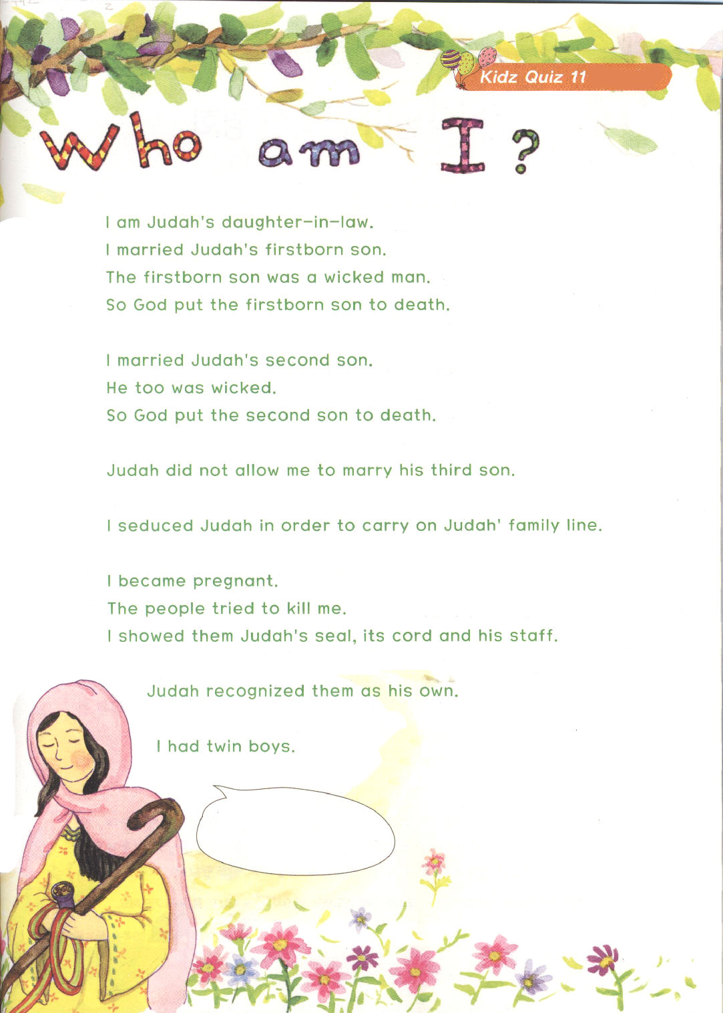

月

私はユダの息子の嫁です。
私はユダの長男と結婚しました。
長男は悪い人でした。

それで、神様が長男を死ぬようにされました。

私はユダの次男と結婚しました。
彼も悪かったのです。

それで、神様は次男も死ぬようにされました。

ユダは、私を三男と結婚させてくれませんでした。

私はユダの家系を続けるために、ユダを誘惑しました。
私は身ごもりました。
人々は私を殺そうとしました。

私はユダのしるしと、ひもと、杖を見せました。

ユダは、それが自分のものだと認めました。

私は双子を産みました。
私がだれかわかりますか
私はタマル（Tamar）
と言います。

神様がつくられた映画

神様は映画監督です。「神様の子ども救出大作戦」という映画をとるために「この世」というセットをつくられました。神様の子どもが救出される、とてもおもしろい内容のシナリオも書かれ、この映画にぴったりな主人公がどこにいるのかと、あちこち見まわしておられます。

１．主人公に選ばれたレムナント
神様がさがしておられる主人公は、かしこい子どもではありません。神様がくださった配役をあきらめないで続けてする子どもです。また福音を本当に愛して、福音を知らない人々を見るとき、残念に思う心を持つ子どもです。

２．神様が書かれたシナリオ
神様はすでに「神様の子ども救出大作戦」の映画のシナリオを書いておられます。映画はシナリオのとおり、着々と進行されるでしょう。サタンという悪役が主人公を困らせるでしょうが、映画の最後は主人公が神様がくださった任務をみな終えて、イエス様の御名で勝利するハッピーエンドです。レムナントのみなさん、神様はレムナントを主人公としてしっかりと印をつけてくださいました。神様が書かれたシナリオのとおり、家庭現場、学校現場、地域現場で福音の光をてらして、イエス様の知らずに、やみの中でさまよう人々を生かしましょう。

水曜日
30

きょうのみことば

使徒1:8

しかし、聖霊があなた
がたの上に臨まれるとき、
あなたがたは力を受け
ます。そして、
エルサレム、ユダヤと
サマリヤの全土、
および地の果てにまで、
わたしの証人と
なります。

神様の映画に主人公として呼んでくださってありがとうございます。問題のゆえにがっかりしますが、神様が書かれたシナリオでは、勝利して終わるのでうれしいです。福音の人らしく、続けて福音運動をすることができるように力をください。イエスさまのお名前によってお祈りします。アーメン
❁定刻祈りの点検：昼12時□―教会のために祈りましょう。夜9時―RUTCのために祈りましょう



2009年という時間の道の上にレムナントの足あとがテンテンとついてきました。2009年、神様の前で、なにをしたかをじっくりと考えてみましょう。その中で、一番よかったこと、ひとつを一番大きな足あとの中に書いてみてください。

2009年私の心のうつわ

日本で育てられる有名な魚の中に、鯉があります。鯉は、自分がいるところにあわせて、からだが大きくなります。たとえば、小さな水槽で育つならば、５～８センチしか大きくなりませんが、大きな水族館や大きな池で育つなら、15～30センチにまで大きくなります。

１．心のうつわ
答えは鯉と同じです。入れるうつわによって、いろいろな大きさに変わります。神様はレムナントにとても大きくて良い答えをあたえることを願っておられます。2009年のレムナントの心のうつわの大きさはどれくらいだったでしょうか。2010年にはもう少し大きい心のうつわを持ちたいでしょうか。どのようにすれば心のうつわを大きくできるのでしょう。

２．心のうつわを大きくする奥義
神様のみことばに耳をかたむけて、そのみことばをにぎって祈って、そのみことばをイエス様を知らない未信者の友だちに伝えれば、心のうつわがますます大きくなります。そして、ヨセフのように、問題と事件を通して、心のうつわを大きくすることができます。神様は心のうつわが大きなレムナントに家庭と学校を越えて、地域と国を生かす伝道者の祝福をいっぱい入れてくださいます。

木曜日
31

きょうのみことば

マタイ6:31～34

だから、神の国とその義
とをまず第一に求め
なさい。そうすれば、
それに加えて、これらの
ものはすべて与え
られます。(33)

すばらしい神様。2009年、一年間、守ってくださり、導いてくださったことをありがとうございます。2010年には、もっと大きな心のうつわで、神様がくださる答えと祝福を味わう一年になりますように。イエス・キリストのお名前によって感謝してお祈りします。アーメン
❁定刻祈りの点検：昼12時□―教会のために祈りましょう。夜9時―RUTCのために祈りましょう



2010年 ３つの祈りの課題

2010年、神様の前で、かならず答えてもらいたい祈りの課題を３つ書いて
みましょう。そして、３つの答えを受けて、よろこんでいる自分の顔を
かいてみましょう。

